Инструкционно -технологическая карта  
Песочное пирожное «Корзиночка яблочная»  
Песочно-яблочный полуфабрикат

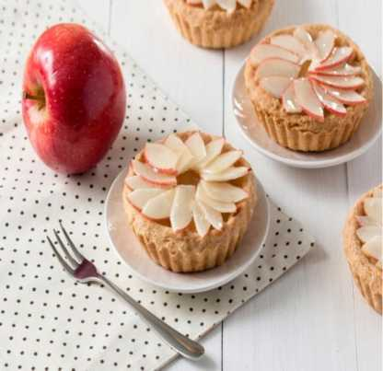

| Продукты | Норма закладки (грамм) |
| --- | --- |
| Тесто | |
| Мука | 292 |
| Сахар | 76 |
| Маргарин | 117 |
| Желток | 38 |
| Яблочная паста | 71 |
| Лимонная кислота | 1 |
| Вода | 5 |
| Соль | 1 |
| Сода | 4 |
| Начинка |  |
| Яблочная паста | 423 гр. |
| Сахар | 127 гр. |
| Крем | |
| Белки яичные | 3 шт. |
| Лимонная кислота | 1 гр. |
| Сахар | 262 гр. |
| Яблочная паста | 275 гр. |
|  |  |

**Технология приготовления:**

1. Разводят лимонную кислоту с водой, добавляют яблочную пасту и хорошо перемешивают.
2. Берют % норму сахара, добавляют 1/5 нормы желтков, взбивают 7 минут, соединяют с яблочно -лимонной массой и взбивают еще в течении 7 минут.
3. Маргарин соединяют с оставшимся сахаром, перемешивают до однородного состояния, вводят в полученную массу, вымешивают в течение 2-3 минут, после этого добавляют оставшиеся желтки, соль, муку вымешивают тесто до однородного состояния в течение 1­2 минут.
4. Кладут тесто в полиэтиленовый пакет и в холодильник для охлаждения.
5. Сахар соединяют с яблочной пастой и уваривают.

б.Охлажденные белки соединяют с 20%(53 гр.) сахара и взбивают до увеличения в 6-7 раз в течение 10 минут.

7. Не прекращая взбивать тонкой струйкой вводят горячий уваренный до 118-120 градусов сироп (в соотношении 4:1) и взбивают еще 5-7 минут.

8.Затем частями добавляют яблочную пасту и взбивают до получения пышной, устойчивой, однородной массы.

9.Берут формочки корзиночек и из песочно-яблочного теста формуют полуфабрикат, выпекают при t 240 °С в течение 15мин.

10.Остывшие корзиночки наполняют кремом из кондитерского мешка. Украшают фруктами.

